**МИНИСТЕРСТВО НАУКИ И ВЫСШЕГО ОБРАЗОВАНИЯ РОССИЙСКОЙ ФЕДЕРАЦИИ**

Федеральное государственное бюджетное образовательное учреждение

высшего образования

**«Сибирский государственный университет науки и технологий**

**имени академика М.Ф. Решетнева»**

Институт инженерной экономики

Кафедра информационно-экономических систем

ОТЧЕТ ПО ЛАБОРАТОРНОЙ РАБОТЕ №5

Разработка диаграмм классов и диаграмм динамики

тема

Преподаватель 13.11.2023 Овсянкин А.К.

подпись, дата инициалы, фамилия

Обучающийся БПЦ21-01, 211519005 13.11.2023 Бурханов А.А. номер группы, зачетной книжки подпись, дата инициалы, фамилия

Красноярск 2023

# **ВВЕДЕНИЕ**

**ВВЕДЕНИЕ** 2

**ДИАГРАММА КЛАССОВ** 3

**ДИАГРАММА ДИНАМИКИ** 4

# **ДИАГРАММА КЛАССОВ**

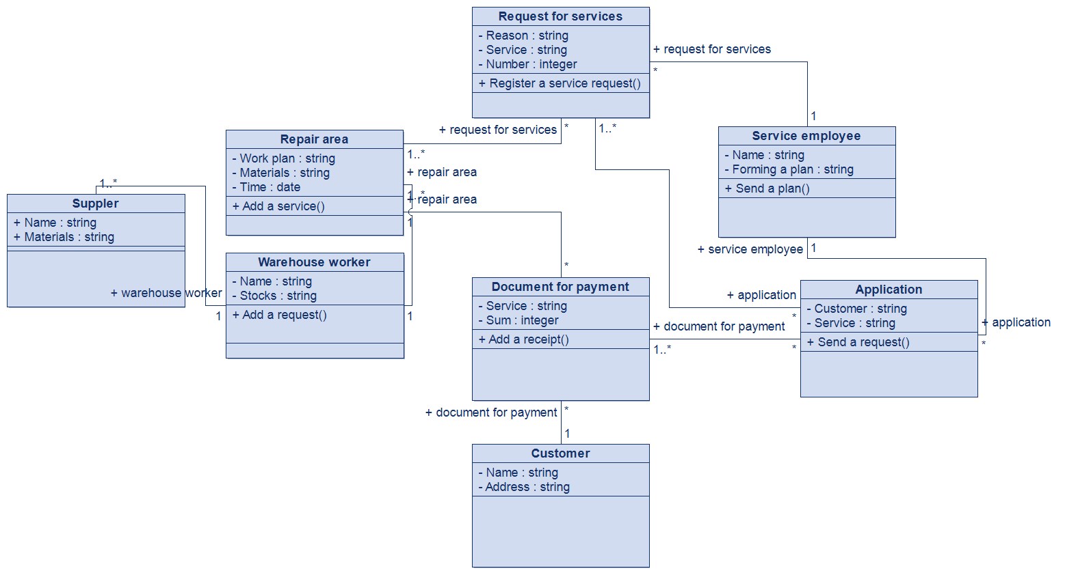

Рисунок 1 - Диаграмма классов ресторана

1. Класс «Request for services» — это класс, хранящий в себе информацию запросов об услугах. Полями этого класса являются:
   1. «Reason» – Причина обращения в сервис, тип данных строка (string);
   2. «Service» – Тип необходимой услуги. Наследуется от класса «Application», в котором следующие поля:
      1. «Customer» – Информация о заказчике, тип данных строка (string);
      2. «Service» – Информация о предоставляемой услуге, тип данных строка (string);
   3. «Number» – Номер заказа. Тип данных строка (integer);
2. Класс «Repair area» — это класс, хранящий в себе информацию о ремонте. Полями этого класса являются:
   1. «Work plan» – Рабочий план, что надо сделать, тип данных строка (string);
   2. «Materials» – Материалы, тип данных строка (string);
   3. «Time» – Время, за которое делается ремонт, тип данных (data);
3. Класс «Warehouse worker» — это класс, который хранит в себе информацию о работниках склада и запасов на складе. Полями этого класса являются:
   1. «Name» – Имя работника, тип данных строка (string);
   2. «Stocks» – Запасы, которые остались на складе. тип данных строка (string);
4. Класс «Suppler» — это класс, который хранит в себе информацию о поставщиках. Полями этого класса являются:
   1. «Name» – ФИО поставщика, тип данных строка (string);
   2. «Material» – Заказываемый материал, тип данных строка (string).
5. Класс «Service employee» — это класс, который хранит в себе информацию о сотрудниках сервиса. Полями этого класса являются:
   1. «Name» – ФИО сотрудника, тип данных строка (string);
   2. «Forming a plan» – Формирование плана необходимых работ.
6. Класс «Document for payment» — это класс, который хранит в себе информацию о расчёте услуг предоставляемых сервисов. Полями этого класса являются:
   1. «Service» – Информация о выполненной услуге, тип данных строка (string);
   2. «Sum» – Информация об итоговой сумме за выполнение работ, тип данных строка (integer);
7. Класс «Customer» — это класс, который хранит в себе информацию о заказчике. Полями этого класса являются:
   1. «Name» – Имя заказчика, тип данных строка (string);
   2. «Address» – Адрес заказчика или где его место работы, тип данных строка (string)

# **ДИАГРАММА ДИНАМИКИ**

Заказ услуг

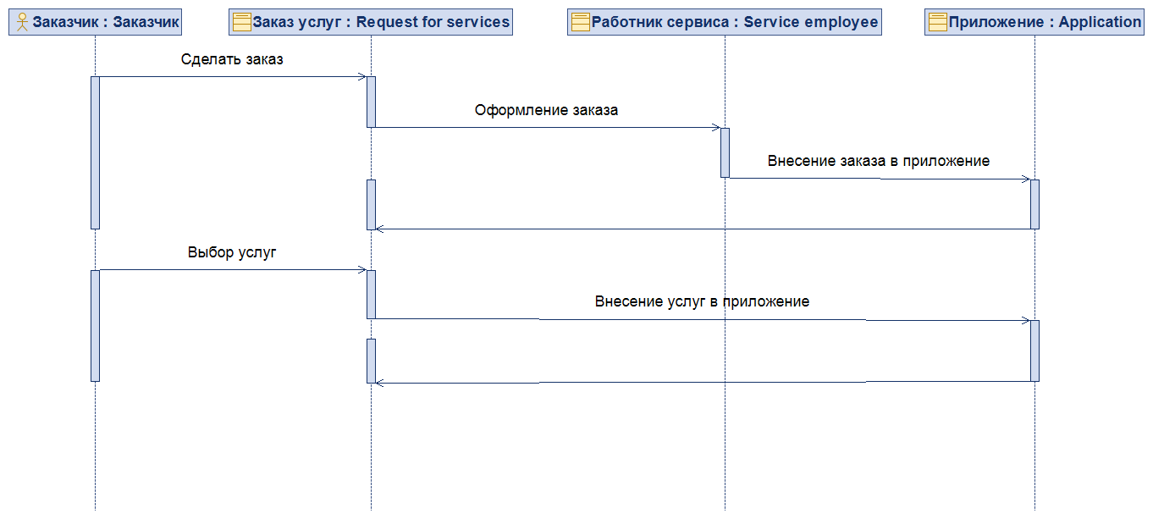

Рисунок 2 - Диаграмма динамики «заказ услуг»

На диаграмме представлено как заказчик делает заказ и получает каталог услуг.

Выполнение заказа

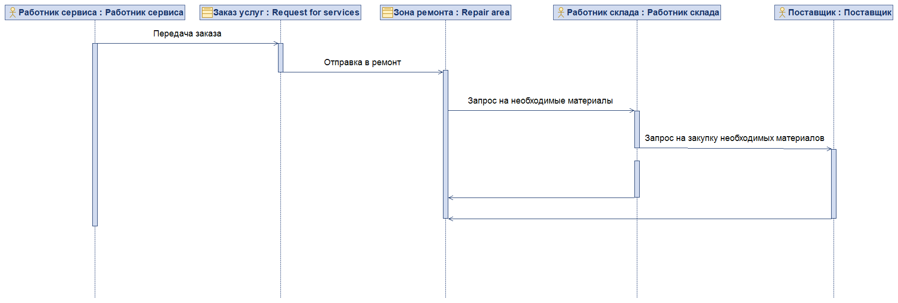

Рисунок 3 - Диаграмма динамики «Выполнение заказа»

На диаграмме представлено то, как работник сервиса, передает заказ в сервис и идёт выполнение самого заказа

Выставление счёта

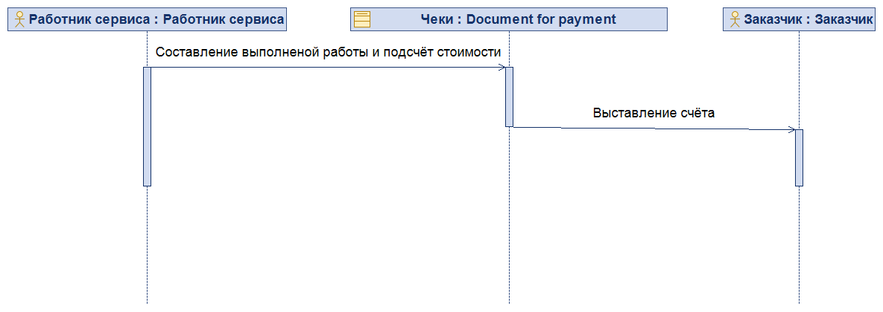

Рисунок 4- Диаграмма динамики «Выставление счёта»

На диаграмме представлено как заказчик получает чек на оплату.